Үзизоляция режимын кире кайтарырга җыенулары дөресме?

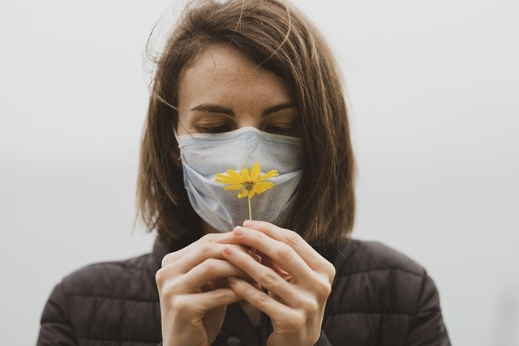

Бүген Россия Президенты матбугат секретаре Дмитрий Песков Кремльдә коронавирус аркасында илдә карантин чараларын көчәйтү ихтималы каралмавын белдергән. Шулай итеп, ул журналистлар белән әңгәмәсендә илдә чир йоктыручылар саны арту турында кайбер фаразларга бәйле имеш-мимешләрне кире каккан.
Песков, төбәкләр, Хөкүмәт штабы контрольлегендә, илдә вирусның нык таралу чорында ук сәламәтлек саклау системасы мөмкинлекләрен тулы әзерлеккә куя алды, дип басым ясап әйткән. “Бу эш үзенең җимешләрен китерде. Сәламәтлек саклау системасы тотрыклы, көйле эшли. Бу исә безгә йогышланучылар саны артуга карата катгый чаралардан котылып калу мөмкинлеге бирә. Әмма хәзерге вакытта карантин турында ниндидер имеш-мимешләргә нигез юк”, – дигән ул.
14 сентябрь көнне Россия сәламәтлек саклау министры Михаил Мурашконың Россиядә кайбер төбәкләрдә коронавирус инфекциясе йоктыру очракларының берникадәр артуы күзәтелүен, әмма тулаем илдә хәлләрнең тотрыклы булып калуын белдергән иде. Министр аңлатып үткәнчә, авыручылар саны арту чираттагы яллардан кайтуга, халыкның активлыгы үсүгә бәйле.
Ә инде 15 сентябрьдә “Роспотребнадзор” башлыгы Анна Попова Россиянең чирләүчеләр саны буенча дөньяда – кырыгынчы урында, ә инде үлем-китем буенча – 106 нчы урында торуын белдерде.
18.09.2020 ел

